Муниципальное бюджетное дошкольное образовательное учреждение
«Детский сад комбинированного вида №38»
141305, Московская обл., г. Сергиев Посад, ул. 2-ой Кирпичный з-д, д.22Б

Конспект НОД
«Мы в ответе за тех,
кого приручили»


Составили и провели воспитатели:
Горячева В.В., Петрова С.Г.
Октябрь 2021 г

Цель: Создание благоприятного эмоционального настроя на участие в волонтёрском движении на примере помощи бездомным животным.

Задачи:
- воспитывать любовь, заботу, доброту по отношению к животным; сострадание к бездомным собакам и кошкам;
- развивать познавательный интерес к жизни домашних животных: к их потребностям в постоянном уходе и заботе человека;
- закрепить название диких и домашних животных, побуждать детей к заботливому отношению к своим домашним животным;
- закрепить знания и навыки безопасного поведения детей при встрече с бездомными животными;
- познакомить с работой волонтеров, дать информацию о приютах и питомниках для бездомных животных, побуждать детей к тому, что бездомным животным надо помогать.

Материал: презентация к НОД, энциклопедия о животных, интерактивная игра «Домашние - дикие животные», корм для животных, стихи о животных, песни: «Не дразните собак», «Пропала собака», «Бездомный пес», «Кошка», «Котенок и щенок», гимнастика для глаз, физкультминутка.

Ход НОД

Звучит музыка (Не дразните собак…), дети входят в группу и встают полукругом.
Воспитатель:
Глазки видят все вокруг,
Обведу я ими круг.
Глазкам видеть все дано-
Где окно, а где кино.
Обведу я ими круг
Погляжу на мир вокруг. (гимнастика для глаз)

- Посмотрите, какая интересная у меня есть книга. (Показать иллюстрации). Как вы думаете, о ком эта книга?
Дети: О животных.
Воспитатель: Животных в мире очень много, есть дикие животные, есть домашние.
-Каких животных называют домашними?
Дети: Тех животных, которые живут рядом с человеком и человек за ними ухаживает.
Воспитатель: Интересно, а вы сможете догадаться какие животные дикие, а какие домашние? Даша и Полина распределите животных по местам их обитания.
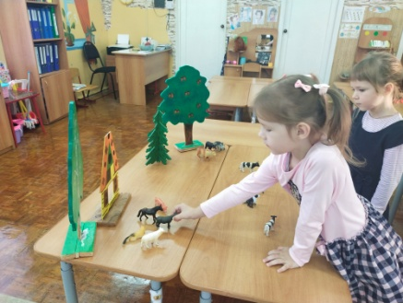
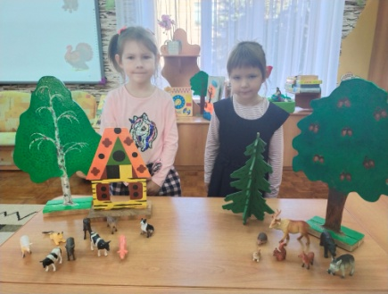

А сейчас давайте поиграем в игру: чем же питаются животные.

Игра интерактивная «Кто, чем питается?»
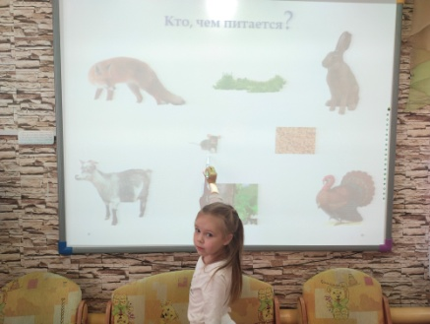

Воспитатель: Ребята, а у вас есть дома домашние питомцы?
Дети рассказывают о своих домашних питомцах.

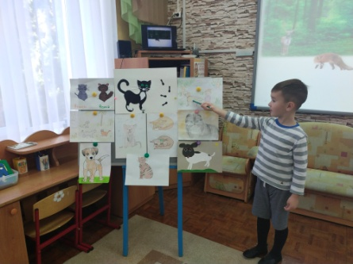
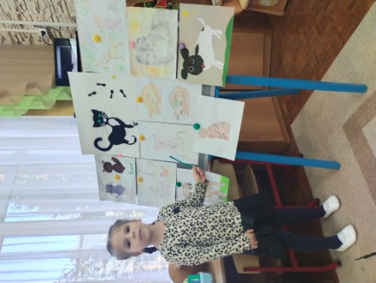
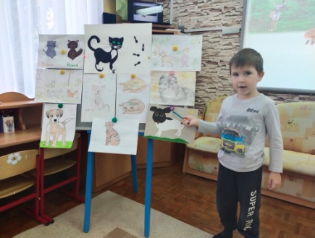

Читают стихи
1 ребенок:
Как же я хочу щенка,
Но живого, не из плюша.
Чтобы пухлые бока
И торчком стояли уши.
Я бы так его любил,
Он меня любил бы тоже.
Я гулять бы с ним ходил
В день ненастный и погожий.
2 ребенок:
Четвероногие друзья!
Их не любить никак нельзя!
Они помощнике в труде-
Надежные, примерные,
Они и выручат в беде
И в дружбе очень верные.
Воспитатель: А скажите, пожалуйста, надо ли ухаживать за своими домашними любимцами? Мы с вами ответственны за тех, кого приручили.
Если у вас проживает собака или котик, то необходимо их кормить, расчесывать им шерсть, водить в ветеринарную лечебницу на осмотр и прививки, выгуливать, купать их, если они загрязнились (но только со взрослыми), играть с любимцем. Как вы считаете, как правильно кормить кошек и собак? (ответы детей) Можно кормить их специальным кормом, в котором есть все необходимые для жизни вещества. Также эти животные любят каши с мясом и рыбой (без костей) Ни кошкам, ни собакам нельзя давать сладкого (например, шоколада или конфет), ведь этим мы можем навредить им. Также помните, что следует обязательно мыть руки после каждого контакта с животными. Ведь на их шерсти могут быть болезнетворные бактерии. Поскольку вы – главные помощники ваших родителей, то должны не забывать помогать ухаживать за своим маленьким другом.
А сейчас давайте мы с вами поиграем и проверим, какие правила поведения с животными вы знаете.
Правила игры: во время игры дети должны хлопнуть в ладоши, если утверждение правильное
Готовы? Начинаем!

Игра «Правильно-неправильно»
В людном месте любимца надо водить на поводке. (Да)
Все кошки умеют плавать. (Нет)
У собак и кошек должно быть свое место в квартире. (Да)
Собаки умеют ловить крыс. (Нет)
Собаку можно дразнить. (Нет)
За домашним любимцем нужно убирать. (Да)
Песиков и котиков можно кормить шоколадом. (Нет)
После общения с любимцем нужно мыть руки. (Да)
Бездомного котика и собачку можно подкармливать только с родителями. (Да)
Воспитатель: Давайте поиграем со щенком.

Физминутка «Щенок»
Во дворе щенок играл,
Прыгал, бегал и считал:
«Раз – прыжок и три кивка,
Два – направо голова,
Три – налево поворот» –
И помчался до ворот,
А потом вздохнул и сел:
Он устал и присмирел.

Воспитатель: Чаще всего, люди берут себе в дом кошек или собак. Они становятся для людей родными, и часто выручают своих хозяев из беды. Но, к сожалению не всегда кошки и собаки живут в тепле и комфорте. Многие животные живут на улицах, некоторые умирают от голода и холода. Где можно увидеть бездомных животных?
Дети: У магазина, на остановке, около домов, на площадке, у мусорных баков.
Воспитатель: Животные бродят в поисках еды.
Как животные становятся бездомными? (ответы детей)
Воспитатель (подводит итог): Иногда животные теряются, многих хозяева ищут и находят. (Звучит песня «Пропала собака»)
Но, некоторые хозяева, выбрасывают или выгоняют на улицу своих питомцев. Потому что им надоедает за ними ухаживать.
Надо всегда помнить: мы в ответе за тех, кого приручили!
Дети читают стихи.
3 ребенок:
А собаку никто не терял,
А собаку никто не искал.
Просто утром собачий хозяин
От нее потихоньку сбежал.
Он держал, как всегда, поводок,
Рядом весело прыгал Дружок,
И щенку никогда не понять
Как хозяин его мог предать!
Послушайте песню про бездомного пса

Песня «Бездомный пес»

Воспитатель: Жаль животных. Как же люди помогают бездомным животным?
-их отлавливают,
-помещают в приют,
Иногда их берут к себе люди.
Стихотворение читает ребенок:
4 ребенок:
Я нашла в саду котёнка.
Он мяукал тонко-тонко,
Он мяукал и дрожал.
Может быть, его побили,
Или в дом пустить забыли,
Или сам он убежал?
День с утра стоял ненастный,
Лужи серые везде...
Так и быть зверёк несчастный,
Помогу твоей беде!
Я взяла его домой,
Накормила досыта...
Скоро стал котёнок мой
Загляденье просто!
Шерсть - как бархат,
Хвост - трубой...
До чего ж хорош собой!

Воспитатель: В наше время создаются приюты и питомники для бездомных животных. Но это очень трудное дело. Потому что, многим животным нужна помощь доктора, животных нужно кормить. Находятся добрые люди, которые помогают: оплачивают лечение, приносят в приют корм для животных. Мы с вами и вашими родителями тоже можем помочь животным, оказавшимся в приюте. Вы знаете, что мы можем принести корм для животных и передать его в приют.
(Дети с воспитателем, родителями кладут корм в коробку для приюта)
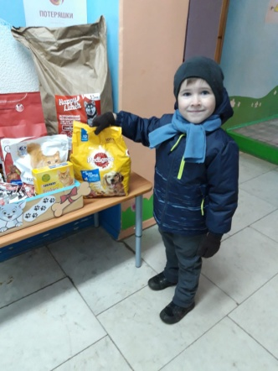
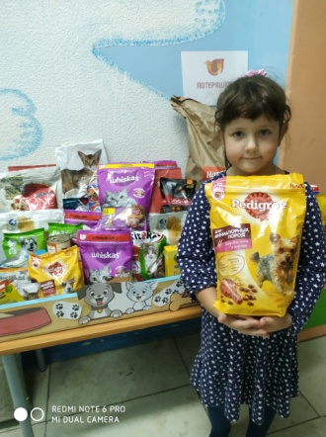
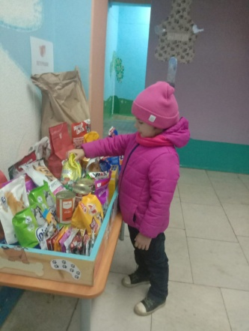

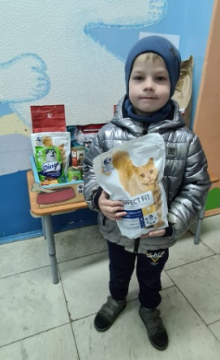
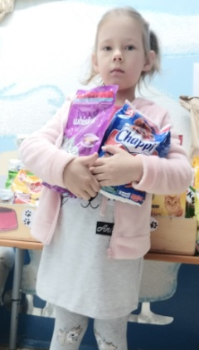

Релаксация.
Воспитатель: Ребята, что нового вы узнали о домашних питомцах? Почему они становятся бездомными? Кто в ответе за бездомных животных?
В заключении я хочу вам подарить эмблемы, которые еще раз говорят о том, что «Мы в ответе за того, кого приручили»
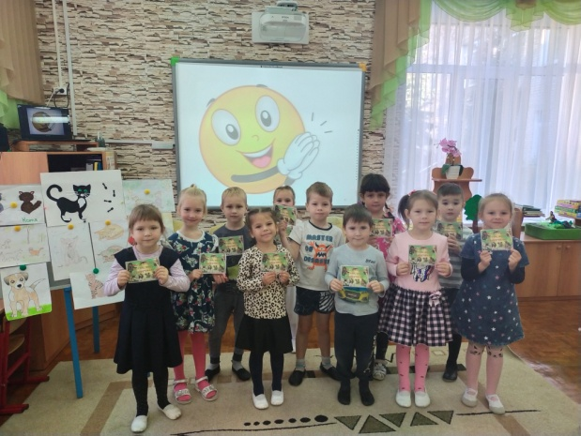


Всем еще раз хочу сказать –
Животным надо помогать,
Делиться с ними пищей,
А лучше приютить!
Четвероногий друг вас будет
Всю жизнь свою любить!
Звучит песня

